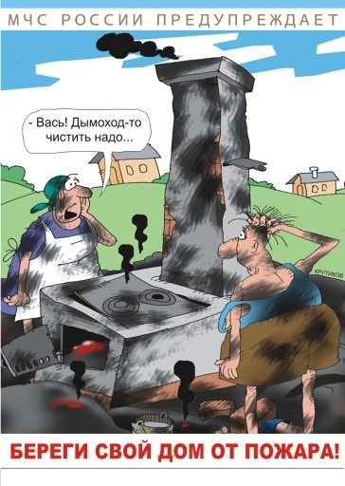Причины пожаров в жилом секторе зимой, и летом идентичны (разве что зимой значительно возрастает количество загораний от неисправных печей). Каждому из нас хоть однажды доводилось видеть последствия пожара в сельской местности или частном секторе: обугленные брёвна, пустые «глазницы» окон, черные от сажи стены, обгоревшие вещи. И только печь, если не считать копоти, вполне цела. Хотя порой именно она, точнее эксплуатация ее с нарушением Правил пожарной безопасности, становится причиной трагедии.
В жилых домах, имеющих печное отопление, необходимо обращать внимание на выполнение требований пожарной безопасности, как при строительстве печей, так и при их эксплуатации. Пожары чаще всего происходят в результате перекала печей, появления в кирпичной кладке трещин, в результате применения для растопки горючих и легковоспламеняющихся жидкостей, выпадения из топки или зольника горящих углей. Для долговечной и безопасной эксплуатации печного отопления следует помнить следующие требования: печи и другие отопительные приборы должны иметь противопожарные разделки (отступки) от горючих конструкций, а также предтопочный лист на деревянном полу или полу из других горючих материалов.
Наиболее часто пожары происходят, когда печи оставляют во время топки без наблюдения. В сильные морозы печи нередко топят длительное время, в результате чего происходит перекал отдельных их частей. Если эти части соприкасаются с деревянными стенами или мебелью, то пожар неизбежен. Поэтому рекомендуется топить печь 2-3 раза в день по 1-1,5 часа, нежели 1 раз длительное время. Вблизи печей и непосредственно на их поверхности нельзя хранить сгораемое имущество, сушить белье. Перед началом отопительного сезона нужно проверить исправность печи и дымохода, отремонтировать и вычистить сажу, заделать трещины глиняно-песчаным раствором, побелить дымовую трубу на чердаке и крыше и выше кровли. Следует не реже одного раза в три месяца очищать от скопления сажи дымоходы комнатных печей.

